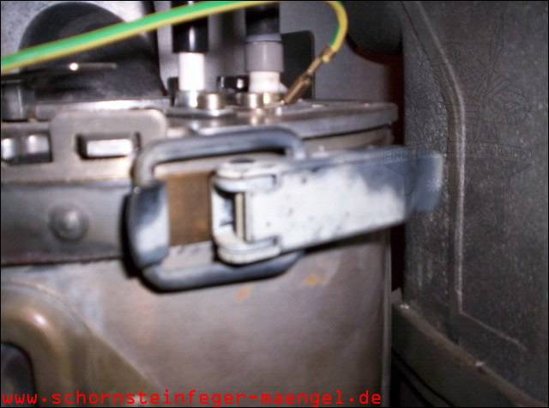 | Bild 1:  Wolf Brennwertanlage nach Abbau der Verkleidung
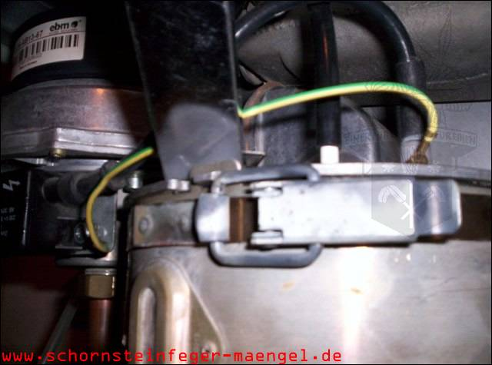 |  | Bild 2:  Abgasaustritt, da Dichtung am Wärmetauscher defekt!  Tauspiegel beschlägt!
Wiederkehrende Überprüfung einer jährlich gewarteten Gas-Brennwertanlage

